电子科技大学信息与软件工程学院

实 验 报 告

学 号 2017221304009
姓 名 纪尹钦
（实验） 课程名称 数据结构与算法
理论教师 刘勇国
实验教师 肖逸飞

电子科技大学教务处制表

电 子 科 技 大 学
实 验 报 告（1）
学生姓名：纪尹钦 学 号：2017221304009 指导教师：刘勇国
实验地点：清水河科技实验大楼 实验时间：2018/4/13

一、实验室名称：学校实验中心软件实验室

二、实验项目名称：编程实现线性表的合并

三、实验学时：4

四、实验原理：
在链式存储结构中，存储数据结构的存储空间可以不连续，各数据结点的存储顺序与数据元素之间的逻辑关系可以不一致，而数据元素之间的逻辑关系是由指针域来确定的。链式存储方式即可以用于表示线性结构，也可用于表示非线性结构。一般来说，在线性表的链式存储结构中，各数据结点的存储符号是不连续的，并且各结点在存储空间中的位置关系与逻辑关系也不一致。对于线性链表，可以从头指针开始，沿各结点的指针扫描到链表中的所有结点。
线性表的链接存储中，为了方便在表头插入和删除结点的操作，经常在表头结点（存储第一个元素的结点）的前面增加一个结点，称之为头结点或表头附加结点。这样原来的表头指针由指向第一个元素的结点改为指向头结点，头结点的数据域为空，头结点的指针域指向第一个元素的结点。

五、实验目的：
本实验通过定义单向链表的数据结构，设计创建链表、插入结点、遍历结点等基本算法，使学生掌握线性链表的基本特征和算法，并能熟练编写C程序，培养理论联系实际和自主学习的能力，提高程序设计水平。

六、实验内容：
使用数据结构typedef struct node {
Elemtype data；
struct node *next；
} ListNode, *ListPtr；
typedef struct stuInfo {
int stuID；
char stuName[10]; /*学生姓名*/
int Age /*年龄*/
} ElemType

实现带头结点的单向链表的创建、删除链表、插入结点等操作，可每个学生的学号互不相同，学号不同而姓名相同则为不同的学生，每个学生的学号在合并后的链表中不重复，如果出现重复，则删除年龄较小结点。最后打印输出合并后的链表元素，验证结果的正确性。
（1）设计学生信息结点的数据结构；
（2）用C语言实现创建升序链表的函数，每个结点的学号不同，按照学号升序排列；
（3）用C语言实现结点的插入的函数，插入后仍然为升序；
（4）编程实现两个单向链表合并，合并后仍然升序；
（5）编程实现合并后链表逆序排列的算法；
（6）打印输出合并后的链表元素。

七、实验器材（设备、元器件）：
PC机一台，装有C语言集成开发环境。

- 数据结构与程序：

#include<stdio.h>

#include<stdlib.h>

#define n 4 //n为学生数

typedef struct node {

int stuID;

int Age;

struct node *next;

} ListNode, *ListPtr;

ListPtr AodLinkListInsert(ListPtr L, ListPtr a); //插入函数

ListPtr AodLinkListCreated(ListPtr L); //创建函数

ListPtr AodLinkListReverse(ListPtr L); //倒序函数

ListPtr AodLinkListMerge(ListPtr L1,ListPtr L2); //合并函数

int main()

{

int i, j;

ListPtr L1,L2, p;

L1 = (ListPtr)malloc(sizeof(ListNode));

if (L1 == NULL)

{

printf("申请空间失败");

exit(0);

}

L1->next = NULL;

L1 = AodLinkListCreated(L1);//创建函数+插入函数

printf("\n");

printf("输出运用创建函数和插入函数后创建的链表内容：\n");

for (p = L1->next; p != NULL; p = p->next)

{

printf("%d ", p->stuID);

printf("%d ", p->Age);

}

printf("\n\n");

L2 = (ListPtr)malloc(sizeof(ListNode));

if (L2 == NULL)

{

printf("申请空间失败");

exit(0);

}

L2->next = NULL;

L2 = AodLinkListCreated(L2);//创建函数+插入函数

printf("\n");

L2=AodLinkListMerge(L1,L2);//合并函数

printf("输出运用合并函数后链表的内容：\n");

for (p = L2->next; p != NULL; p = p->next)

{

printf("%d ", p->stuID);

printf("%d ", p->Age);

}

printf("\n\n");

printf("输出运用倒序函数后链表的内容：\n");

L2 = AodLinkListReverse(L2);//倒序函数

for (p = L2->next; p != NULL; p = p->next)

{

printf("%d ", p->stuID);

printf("%d ", p->Age);

}

printf("\n");

return 0;

}

ListPtr AodLinkListInsert(ListPtr L, ListPtr a) //插入函数

{

ListPtr p2, p1;

p1 = L;

p2 = (ListPtr)malloc(sizeof(ListNode));

if (p2 == NULL)

{

printf("申请空间失败");

exit(0);

}

p2 = L->next;

do{

if (p2 == NULL)

{

p1->next = a;

break;

}

else if (a->stuID < p2->stuID)

{

a->next = p2;

p1->next = a;

break;

}

else

{

p2 = p2->next;

p1 = p1->next;

}

} while (1);

return L;

}

ListPtr AodLinkListCreated(ListPtr L) //创建函数

{

ListPtr a;

int i, j;

char ch;

for (i = 0; i < n; i++)

{

a = (ListPtr)malloc(sizeof(ListNode));

if (a == NULL)

{

printf("申请空间失败");

exit(0);

}

a->next = NULL;

printf("请依次输入一个学生的学号 年龄：");

scanf("%d %d", &a->stuID, &a->Age);

L=AodLinkListInsert(L,a);

}

return L;

}

ListPtr AodLinkListReverse(ListPtr L)//倒序函数

{

ListPtr R,p1,p2;

R= (ListPtr)malloc(sizeof(ListNode));

if (R == NULL)

{

printf("申请空间失败");

exit(0);

}

R->next=NULL;

p2=R;

while(L->next!=NULL)

{

p1=L;

do

{

if(p1->next->next==NULL)

{

p2->next=p1->next;

p1->next=NULL;

p2=p2->next;

break;

}

else

p1=p1->next;

}while(1);

}

return R;

}

ListPtr AodLinkListMerge(ListPtr L1,ListPtr L2)//合并函数

{

ListPtr p1,p2,p3,L3;

L3= (ListPtr)malloc(sizeof(ListNode));

if (L3 == NULL)

{

printf("申请空间失败");

exit(0);

}

L3->next=NULL;

p1=L1->next;

p2=L2->next;

p3=L3;

while(p1!=NULL&&p2!=NULL)

{

if(p1->stuID<p2->stuID)

{

p3->next=p1;

p1=p1->next;

p3=p3->next;

}

else if(p1->stuID>p2->stuID)

{

p3->next=p2;

p2=p2->next;

p3=p3->next;

}

}

if(p1==NULL)

{

p3->next=p2;

}

else if(p2==NULL)

{

p3->next=p1;

}

return L3;

}

九、程序运行结果：
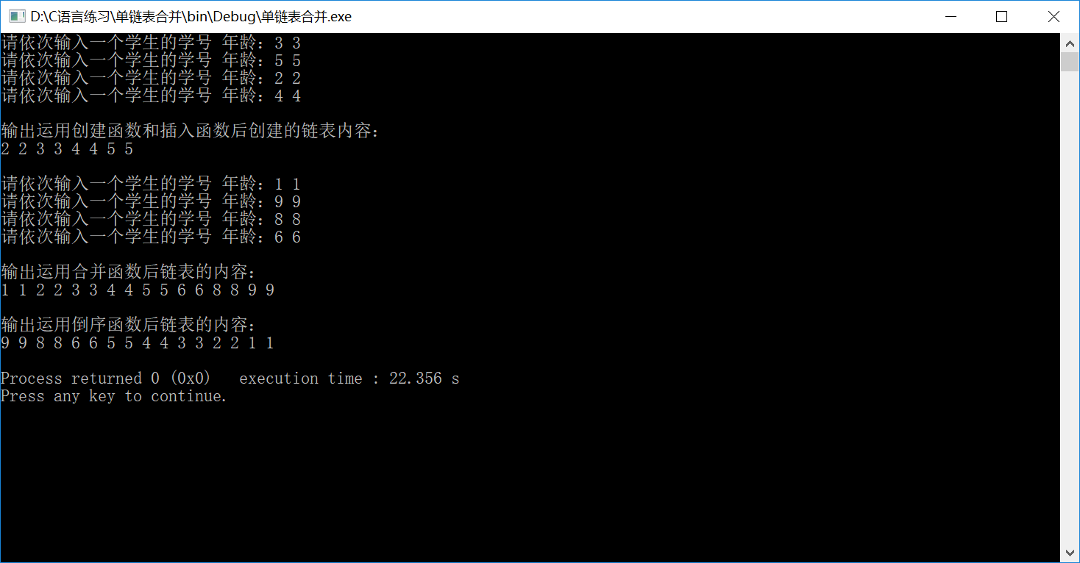

十、实验结论：

代码运行正常，输出按预期执行

十一、总结及心得体会：
在编写代码学习数据结构时，我们不应该舍本逐末，应首先学会数据结构与算法的思想。在其中遇到的c语言方面的问题时，不应就如此偏离主题，适当展开先解决当下问题。完成后方可继续深究。

